08.06.2020 – kl. VII – matematyka

Przerabiamy lekcję – Własności Pierwiastków (podręcznik str.244-251)

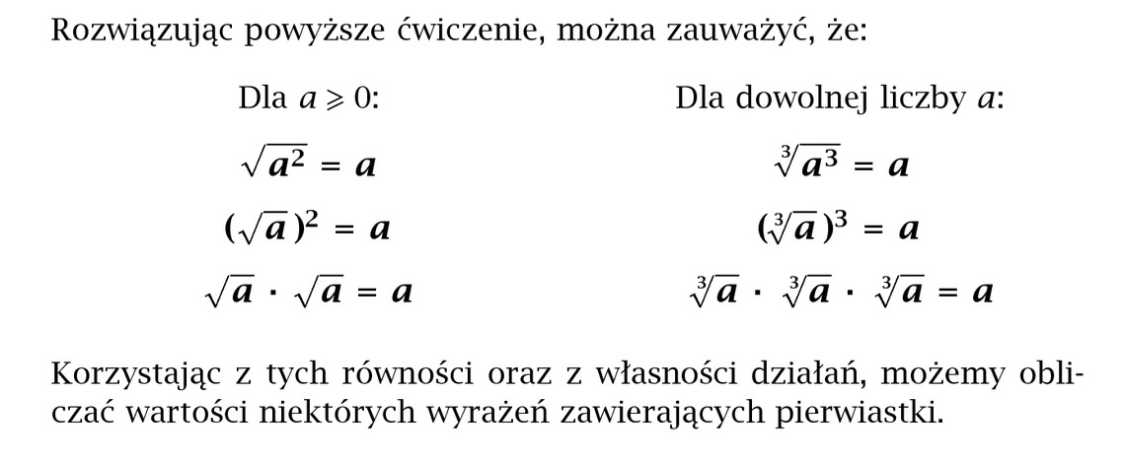
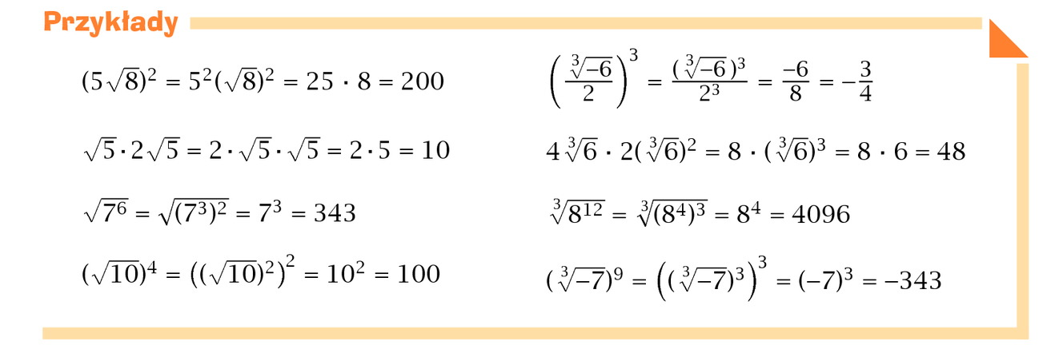

Wykonaj zadanie 14 i 17 str. 249-250

Poniżej linki do filmów instruktażowych:
https://matmagwiazdy.pl/pierwiastki.html

